## V 2 – Darstellung eines Polymers mit Hilfe eines Radikalstarters

Dieser Versuch zeigt modellhaft einen Ansatz zu Polymerisierung von terminalen Alkenen mit Hilfe eines Radikalstarters. Diese Reaktion dient beispielhaft der Erarbeitung von Polymeren und deren Synthese.

|  |  |  |  |  |  |  |  |  |
| --- | --- | --- | --- | --- | --- | --- | --- | --- |
| **Gefahrenstoffe** | | | | | | | | |
| Wasserstoffperoxid | | | H: 302-318 | | | P: 280-305+351+338-313 | | |
| Hexen | | | H: 225-304 | | | P: 210-243-301+310-331 | | |
|  |  |  |  |  |  |  |  |  |

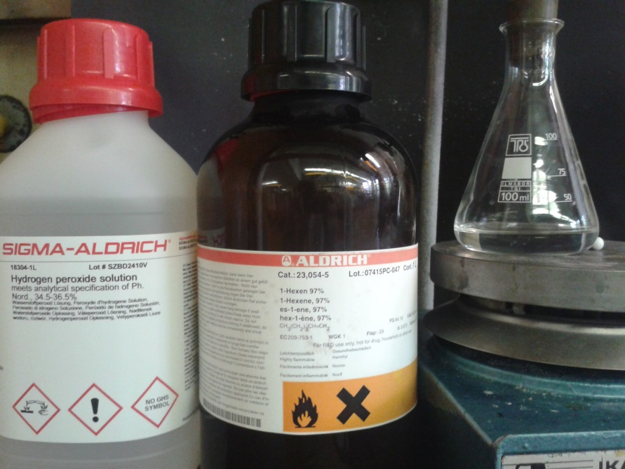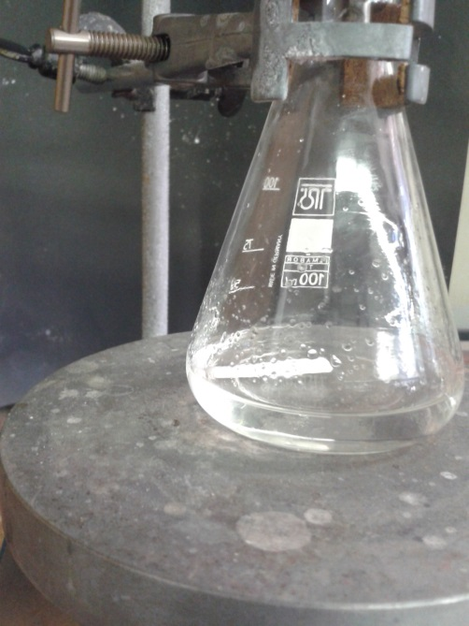

**Abb.2:** Polymerisation eines Alkens (Hex-1-en)

Materialien: Magnetrührer, Erlenmeyerkolben

Chemikalien: Hexen, Wasserstoffperoxid (w=30%)

Durchführung: Im Erlenmeyerkolben wird Hexen vorgelegt. Anschließend werden vor- sichtig unter Rühren wenige Tropfen Wasserstoffperoxid zugegeben.

Beobachtung: Im Becherglas bilden sich unlösliche, tropfenförmige Abscheidungen.

Deutung: Die Monomere polymerisieren und werden damit unlöslich. Es entsteht ein Feststoff. Die Reaktion läuft nach folgendem Mechanismus ab, wobei immer wieder Abbruchreaktionen möglich sind:



Entsorgung: Das Wasserstoffperoxid kann mit Kaliumpermanganat versetzt werden, um Rückstände zu vernichten. Sollte alles abreagiert haben, kann es mit dem Lösungsmittel in den Sammelbehälter für organische Abfälle zu ge- geben werden.

Literatur: [http://www.chemie.fu-berlin.de/chemistry/kunststoffe/polyradi.htm zuletzt abgerufen am 21.8.2014](http://www.chemie.fu-berlin.de/chemistry/kunststoffe/polyradi.htm%20%09%09%09zuletzt%20abgerufen%20am%2021.8.2014), um19:03 Uhr

**Unterrichtsanschlüsse** Der Versuch kann als Einstieg in die Thematik der Kunststoffe genutzt werden. Vorteilhaft ist es dabei, dass er als Problemversuch genutzt werden kann. Die Ausbeute bei dieser Art von Synthese ist mäßig. Anhand dieses Versuches könnten also Weiterentwicklungen gemacht werden und die SuS andere Synthesewege ausprobieren lassen. Dabei könnte abschließend auf die großtechnische Synthese der Kunststoffe wie PE (Polyethylen) oder PVC (Polyvinylchlorid) eingegangen werden. Zusätzlich kann er als Wiederholung für den Mechanismus der radikalischen Substitution dienen.